**Lihat Pesanan**

Cara lihat senarai pesanan dan simpan senarai pesanan:

1. Pada halaman utaman vendor, pilih pada bahagian **Orders**.

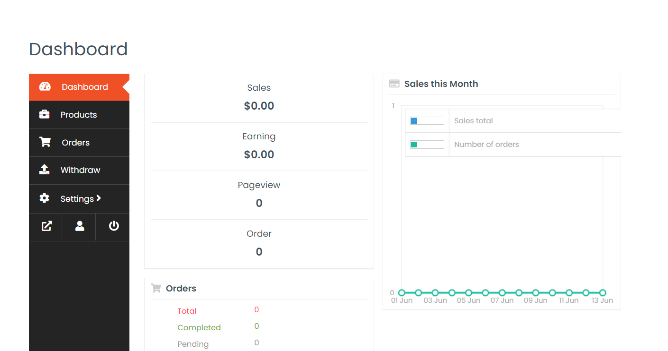

1. Setelah itu, paparan seperti berikut akan dipaparkan.

1. Senarai pesanan pelanggan akan dipaparkan di bahagian yang bertanda.

1. Senarai pesanan boleh ditapis mengikut tarikh dengan klik pada pilihan **Filter by Date**.

1. Pengguna juga boleh menapis senarai pesanan menggunakan fungis carian yang disediakan oleh sistem.

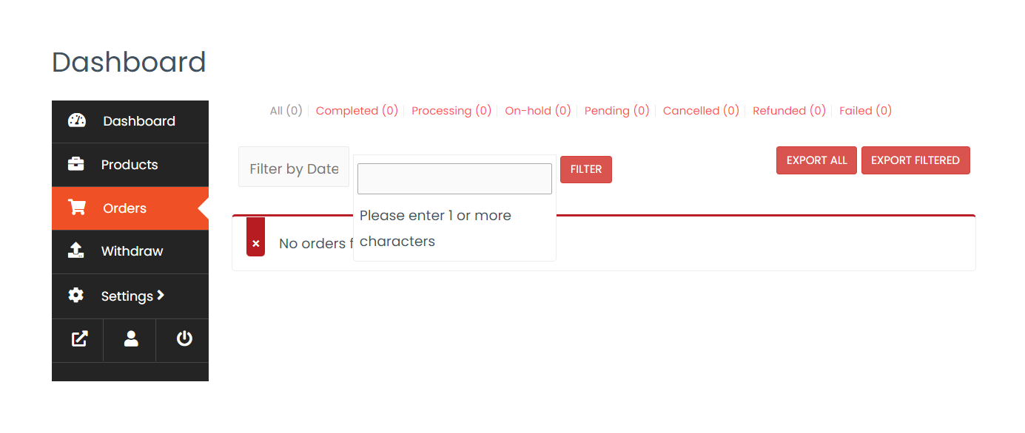

1. Dengan memilih pilihan-pilihan berikut, pengguna boleh menapis senarai pesanan mengikut kriteria seperti pesanan yang telah selesai, pesanan dalam proses, pesanan yang ditahan, pesanan yang belum selesai, pesanan yang dibatalkan, pesanan yang dikembalikan dan pesanan yang gagal.

Pesanan gagal

Pesanan dikembalikan

Pesanan ditahan

Pesanan diproses

Pesanan selesai

Semua pesanan

Pesanan dibatalkan

Pesanan belum selesai

1. Untuk menyimpan senarai pesanan ke dalam peranti pengguna, klik pada butang export all dan pilih dimana file senarai pesanan akan disimpan. Senarai pesanan akan disimpan dalam format excel file.

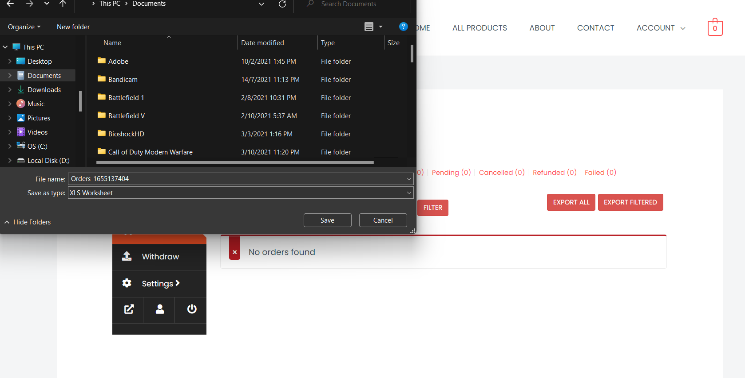

Pilih lokasi untuk menyimpan file di dalam peranti pengguna